Internationale linguistische Konferenz stärkte erneut die Rolle der deutschen Sprache in Mitteleuropa
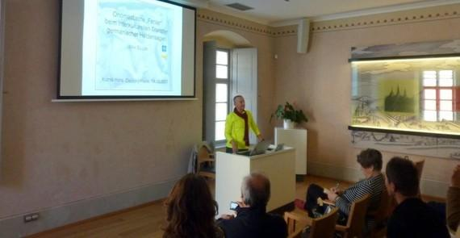
Professor Max Siller von der Universität Innsbruck als Plenarredner über die onomastischen Fehler in germanischen Heldensagen im historischen Saal von Dačický-Haus in Kuttenberg
Foto: Fotoarchiv der Universität Pardubice

Der Lehrstuhl für Fremdsprachen der Philosophischen Fakultät der Universität Pardubice veranstaltete schon zum siebtem Mal seine traditionelle „bienale“ internationale Konferenz „Interkulturelle und transkulturelle Dimension im linguistischen, kulturellen und historischen Kontext“ zum aktuellen Thema Multikulturalismus in allen möglichen Erscheinungen, Dimensionen, Engpässen sowie Konsequenzen. In Bezug auf die Tradition der vorherigen erfolgreichen Begegnungen hat man ein großes Interesse von Akademikern an der aktiven Teilnahme auch im Jahre 2017 erwartet, und zwar nicht nur aus der Tschechischen Republik, sondern auch vor allem aus dem Ausland. Nach Pardubice kamen zu vorherigen Konferenzen mit ihren Präsentationen Wissenschaftler aus zahlreichen europäischen Ländern sowie aus anderen Kontinenten (Ägypten, Belarus, Deutschland, Georgien, Indien, Italien, Kroatien, Moldawien, Österreich, Polen, Portugal, Rumänien, Russland, Slowakei, Slowenien, Spanien, Türkei, Ungarn, Ukraine, USA) und auch diesmal meldeten sich fast fünfzig Akademiker aus fünfzehn Ländern. Neben der Tschechischen Republik waren es Belarus, Bulgarien, Deutschland, Georgien, Indien, Moldawien, Österreich, Polen, Portugal, Russland, Slowakei, Spanien, Türkei und Ukraine, jedoch mussten die russische Teilnehmerin sowie alle vier angekündigten georgischen Teilnehmerinnen wegen unerwarteter institutioneller Schwierigkeiten im letzten Moment ihre aktive Teilnahme absagen. Viele von diesjährigen Teilnehmern gehörten schon zu „Veteranen“ oder Stammgästen der Tagung und vertieften damit die schon seit Jahren bestehenden Kontakte oder gar Kooperationen aufgrund der unterzeichneten bilateralen Erasmus-Verträge, wie zum Beispiel Ali Osman Öztürk von der Universität Konya, mit der der Lehrstuhl für Fremdsprachen der Universität Pardubice einen regen Dozenten- und Studentenaustausch pflegt. Sein Beitrag widmete sich den kritischen Überlegungen zur männlichen Doppelmoral in der Rezeption des Spielfilms „Shirins Hochzeit“ in den türkischsprachigen Deutschlandliedern sowie anschließenden Protesten rechtsextremistischer türkischer Kreise in der Türkei bzw. in Köln vor dem WDR-Funkhaus nach der Erstsendung des Spielfilms.
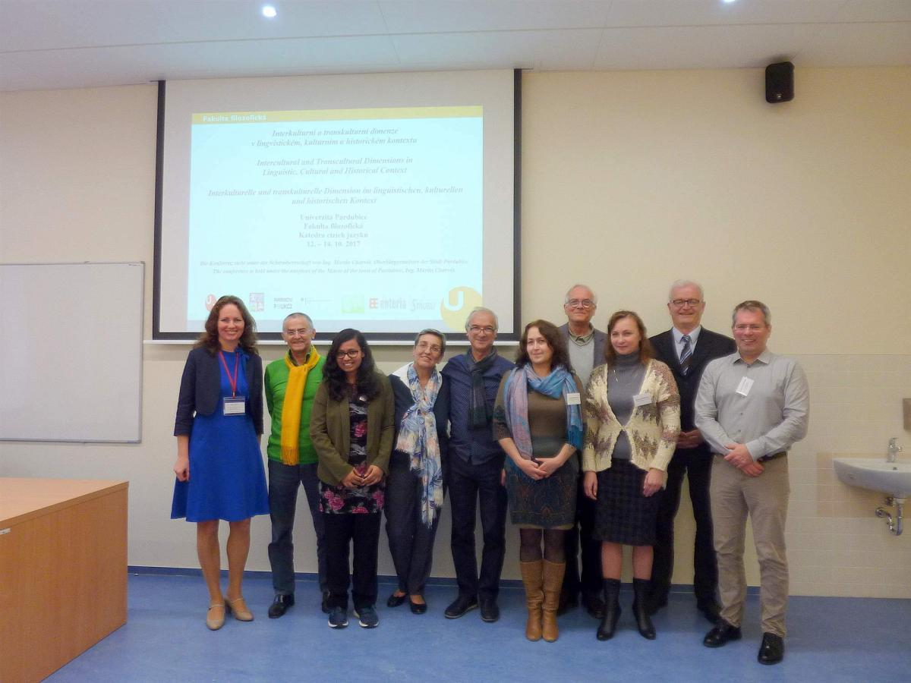
Internationale Teilnehmer einer Konferenzsektion an der Universität Pardubice.
Foto: Fotoarchiv der Universität Pardubice

Es wurden unterschiedliche aktuelle Themen behandelt.
Die meisten Fachreferate, die im Oktober 2017 behandelt wurden, widmeten sich germanistischen Themen, vor allem auf dem Gebiet der deutsch-slawischen Kontakte auf unterschiedlichen Ebenen. Ein kleinerer Teil der Beiträge hat die Problematik der Anglistik vertreten. Konkrete Inhalte und Themen von fachlichen Konferenzpräsentationen bildeten Literatur und Theater (Bulgakow und Gogol, Hoffmann, Struhar, Handke, Winkler), Linguistik und ihre gegenwärtige dominante Phänomene, Manipulationen in Medien, interkulturelle Kompetenzen beim Dolmetschen von Interviews, sprachliche Ausbildung der Migranten in Deutschland, Einsprachigkeit und Diglossie im historischen Kontext Ostmitteleuropas, der Wandel der deutschen Sprache in der multikulturellen Gesellschaft, inter- und transkulturelles Lernen im fremdsprachigen Literaturunterricht, politische Symbolik in der sozio-kulturellen Kommunikation, interkulturelle und pragmatische Aspekte der Übersetzung in Werbetexten, Problematik der interkulturellen Kompetenz in der schriftlichen Kommunikation und E-Mail-Korrespondenz zwischen Lehrenden und Studierenden, Regionalität in der fremdsprachlichen Literaturvermittlung, Ort- und Raumverständnis in der Belletristik, interdisziplinäre, interkulturelle und internationale Projektarbeit zwischen Universitäten im Landeskundeunterricht, deutsch-belarussische Animositäten in der Geschichte und deren Überwindung einschließlich der NS-Zeit, Internationalisierung in der Bildung, kulturelles grenzüberschreitendes Dreiländereck Grodno (Belarus, Polen, Litauen), Deutsch und seine Veränderungen infolge der multikulturellen Gesellschaft, Übersetzung aus der Perspektive von lateinamerikanischen interkulturellen und transkulturellen Theorien sowie viele andere interessante Themen der aktuellen Forschung auf dem Gebiet der Germanistik, Anglistik, Literatur, Linguistik sowie Geschichte in Verbindung mit gegenwärtigen interkulturellen und transkulturellen Faktoren, wie zum Beispiel die Entwicklung der interkulturellen Kompetenz für internationale Mobilität, politische Symbolik in der soziokulturellen Kommunikation, Konstruktion der kollektiven Identität, Analyse der doppelten Moral in Liedern bzw. interkulturelle Aspekte in Werbetexten.
Die Konferenz eröffnete der Tag der deutschen Sprache
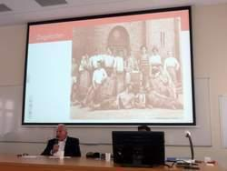
Wolfgang Zuleger und sein eindrucksvolles Zeugnis über die Tschechen in Wien
Foto: Fotoarchiv der Universität Pardubice

Die Konferenz eröffneten vor dem zahlreichen internationalen Publikum der Vizerektor für Entwicklung der Universität Pardubice Prof. PhDr. Petr Vorel, CSc., und der Dekan der Philosophischen Fakultät, Prof. PhDr. Karel Rýdl, CSc. In ihren Reden erwähnten sie die thematische Wichtigkeit der Konferenz sowie deren Aktualität in der zeitgenössischen globalisierten Welt. Sie begrüßten alle Teilnehmer und wünschten ihnen einen angenehmen Aufenthalt in Pardubice, verbunden mit vielen Möglichkeiten, neue Informationen sowie Kenntnisse aus fachkundigen Präsentationen im Rahmen des offiziellen Konferenzprogramms sowie außerhalb der wissenschaftlichen Quellen in der Form von informellen bilateralen oder multilateralen freundschaftlichen Begegnungen mit Kollegen während der von den Organisatoren sorgfältig vorbereiteten gesellschaftlichen Begleitveranstaltungen zu finden.

Der erste Konferenztag wurde als „Der Tag der deutschen Sprache“ konzipiert, mit dem Ziel die Rolle des Deutschen als einer traditionellen Verständigungssprache („lingua franca“) im mitteleuropäischen Raum zu stärken und seine jetzige Funktion als wirtschaftlich und beruflich zweitwichtigste Fremdsprache nach dem Englischen zu betonen, wobei Deutsch in Gefahr ist aus der globalen bzw. lokalen Sicht durch Spanisch, Französisch, Chinesisch oder Arabisch aus der Rolle der zweiten Fremdsprache nach dem Englischen verdrängt zu werden. Die praktische Beherrschung des Deutschen, mindestens auf dem kommunikativen Niveau (zwischen A2 - B2 des Europäischen Referenzrahmen) bietet jedoch viele komparative Vorteile und Perspektiven auf dem Arbeitsmarkt im mittel- und osteuropäischen Raum, da hier sehr viele Konzerne, Firmen, Betriebe sowie Institutionen aus deutschsprachigen Ländern agieren. Dies betrifft in einem erhöhten Maße die Tschechische Republik, wo etwa 250 000 Arbeitnehmer für deutsche Firmen direkt oder indirekt beschäftigt sind, aber auch andere Länder, die keine unmittelbare Grenze mit dem deutschsprachigen Raum haben, wie z.B. Bulgarien, Rumänien, Moldawien, Ukraine, Balkanländer des ehemaligen Jugoslawiens oder Weißrussland. Dort überall ist die deutsche, österreichische oder schweizerische Wirtschaft präsent und aktive Deutschkenntnisse werden verlangt, obwohl der Deutschunterricht manchmal vernachlässigt wird und Deutsch andere Arten und Formen der Förderung braucht (Botschaften, Goethe-Institute, Verein Deutsche Sprache und andere gemeinnützige Organisationen und Initiativen), um ihre traditionelle Position aufrechtzuerhalten. Interessante und spannende Vorträge und Präsentationen (Einige Gründe, Deutsch zu mögen; Die deutsche Sprache angesichts von Globalisierung, Anglo-Amerikanisierung und Verdrängung; Firma Stäubli - 125 Jahre auf dem Markt; Deutsch-spanisch-tschechische Stereotype; Tschechen in Wien sowie Überregionale und grenzüberschreitende Zusammenarbeit im schulischen Bereich) wurden neben dem internationalen Konferenzpublikum vor allem der breiten Öffentlichkeit, Studenten, Schülern und regionalen Germanisten gewidmet und auf die Stärkung des Deutschen in Böhmen bzw. europaweit gezielt.
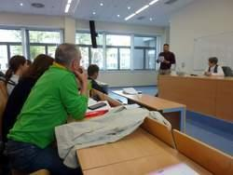
Autorenlesung des Schriftstellers, Dramatikers und Regisseurs iranischer Herkunft Pedro Kadivar
Foto: Fotoarchiv der Universität Pardubice
Auch bedeutende Schriftsteller nahmen an der Konferenz teil
Aus diesen Gründen waren im Rahmen des „Tages der deutschen Sprache“ unter den Referenten nicht nur Akademiker vertreten, sondern auch Vertreter der lokalen High-tech-Industrie, der tschechisch-deutschen Organisationen sowie Zeitzeugen und Nachkommen der tschechischen Wiener Enklave, Künstler wie der deutsch-französische Schriftsteller, Dramatiker und Regisseur iranischer Herkunft Pedro Kadivar, der sich in seinen Texten und Inszenierungen vor allem mit der brisanten aktuellen Integrationsproblematik der Migranten in eine andere (manchmal ganz unterschiedliche) kulturelle sowie sprachliche Gemeinschaft beschäftigt. Er kann dabei von seiner eigenen Biographie ausgehen, denn er hat als sechzehnjähriger seine Heimat Iran verlassen und ist nach Frankreich ausgewandert. Dann hat er in Deutschland studiert und später auch in Berlin beruflich Fuß gefasst.
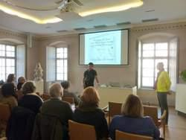
Eröffnung der Samstagtagung durch den Plenarvortrag Professor(s) Max Sillers von der Universität Innsbruck im Dačický-Haus in Kuttenberg
Foto: Fotoarchiv der Universität Pardubice

Seinen eindrucksvollen emotionalen Auftritt sowie Autorenlesung aus seinem frisch erschienen Buch „Das kleine Buch der Migrationen“ setzte thematisch der beliebte tschechische Schriftsteller und zweifacher Literaturpreisträger von „Magnesia Litera“ (2012 a 2017, die höchste tschechische Auszeichnung für Literatur in der Kategorie Prosa) Marek Šindelka fort, und zwar mit der Unterhaltung und Autorenlesung aus seinem letzten Buch „Materialverschleiß“ (tschechischer Originaltitel „Únava materiálu“), das sich ebenfalls voll der Migration widmet und mit minutiöser Genauigkeit den illegalen Weg eines jungen syrischen Migranten und seines Bruders durch Europa mit alltäglichen Sorgen und Gefahren beschreibt . Der junge Schriftseller (Jahrgang 1984) ließ ohne Einschränkungen in seine Autorenwerkstatt einsehen und machte die anwesenden Zuhörer mit seinen Inspirationen, kreativen Vorhaben sowie durch Übersetzungen seiner Texte bzw. durch Erfahrungen mit ausländischen Lesern und ihren teilweise ganz unterschiedlichen Rezeption seiner Texte vertraut. Er hat ebenfalls die realen Hintergründe sowie eigene innerliche Anlässe für das Verfassen seines so intensiven und expressiven Textes über den Weg von jugendlichen arabischen Kriegsmigranten durch Europa dargestellt (eigene authentische Erlebnisse, Hassdiskussionen im Internet, Menschenhandel sowie Handel mit menschlichen Organen).
Plenarvortrag und Exkursion Kuttenberg
Eine von den Teilnehmern hochgeschätzte Bereicherung der Tagung war der Besuch der historischen Stadt Kuttenberg (Kutná Hora), einst der zweitwichtigsten Stadt Böhmens, wohlhabend und lebhaft durch den Silberbergbau sowie durch die berühmte Prägung des Prager Groschen (im deutschsprachigen Raum auch als Böhmischer Groschen bekannt) seit 1300, einer wertvollen mittelalterlichen Währung, die auf dem ganzen mitteleuropäischen Gebiet gültig war und gerne als stabile Währung angenommen wurde. Die Altstadt verbirgt zahlreiche architektonische Juwelen und gehört zum UNESCO-Weltkulturerbe. In einem der ältesten Häuser, dem Dačický-Haus (benannt nach seinem ehemaligen Inhaber, dem Renaissance-Dichter, Lebenskünstler und Schürzenjäger Mikuláš Dačický von Heslov), fand dann der Plenarvortrag „Onomastische Fehler beim interkulturellen Transfer germanischer Heldensagen“ statt, vorgelesen mit atemberaubenden Visualisierungen durch den Professor der Mediävalistik Max Siller von der Universität Innsbruck im repräsentativen Saal des Bildungs- und Präsentationszentrums. Sein Vortragsthema widmete sich der deutschen Heldenepik des Hoch- und Spätmittelalters (Nibelungenlied, Hildebrandslied mit Dietrich von Bern u.a.), vor allem den Ereignissen des „heroic age“ - also den kriegerischen Taten herausragender, zuweilen historisch bekannter Gestalten germanischer Völkerschaften der Völkerwanderungszeit vom 4.-6. Jahrhundert. Professor Siller wies dabei auf bestimmte Schauplätze der Handlung hin, die sich teilweise auf dem deutschen Sprachgebiet befinden, jedoch oft auf benachbarte und fernere fremde Länder verweisen nur die entsprechenden Toponyme erschienen, in mehr oder weniger „eingedeutschter“ Form. Diese Tatsache könnte in bestimmten Fällen zu Verwechslungen oder geographischen Identifikationsproblemen führen, die wahrscheinlich schon zu Zeiten der Dichtungen entstanden sind. Alle Ausführungen als Ergebnisse langjähriger Forschung sowohl in Texten als auch vor Ort schienen logisch und plausibel zu sein und entdeckten ganz neue historisch-geographische Zusammenhänge in der Rezeption der Heldensagen.
Die fachkundige Exkursion begann gleich im Dačický-Haus, wo neben historischen Sälen weitere interessante Ausstellungen, Exponate sowie audiovisuelle Präsentationen zu sehen sind. Bei der anschließenden Exkursion durch die Altstadt entdeckte man im angenehmen Oktobersonnenschein alle mittelalterlichen baukünstlerischen Schätze der Stadt, unter anderem zum Beispiel den Dom der heiligen Barbara, die Kirche des heiligen Johannes von Nepomuk, die Synagoge, den Steinernen Brunnen, das Steinerne Haus, das Jesuitenkolleg oder die Burg.
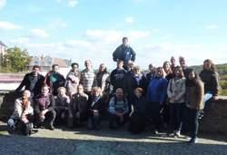
Konferenzteilnehmer bei der Exkursion in Kuttenberg
Foto: Fotoarchiv der Universität Pardubice

Die Pardubicer Konferenz mit dem Tag der deutschen Sprache ist schon eine traditionelle Plattform für intensive Treffen geisteswissenschaftlicher sowie linguistischer Fächer und Sprachen geographischer, wirtschaftlicher, politischer und kultureller Dimensionen. Durch den starken Akzent auf die Germanistik stärkt sie Deutsch auf der lokalen, überregionalen sowie europa- und weltweiten Ebene, schafft oder vertieft günstige Voraussetzungen für die nächste langfristige Existenz von akademischen Partnerschaften bzw. menschlichen, fachlichen oder institutionellen gegenseitigen Beziehungen. Dank der geographischen Lage im Herzen Europas und der dauerhaften aktiven bilateralen akademischen Kooperationen (Erasmus+) stellt sie eine Brücke dar zwischen Ost und West, Nord und Süd sowie zwischen EU-Ländern und anderen Staaten. Für die regionalen Schulen und Institutionen bietet sie eine Gelegenheit, hochkarätige aktuelle Vorträge und Präsentationen vor allem in Deutsch, aber auch in Englisch zu erleben. Darüber hinaus bot die dreitätige Konferenz eine ausgezeichnete Basis für eine Präsentation der Kampagne zur Erhaltung des Deutschen als zweiter Fremdsprache in Tschechien „Šprechtíme“ (umgangssprachlich tschechisch so etwas wie „lasst uns Deutsch sprechen“), die 2011 die deutsche Botschaft in Prag, das Goethe-Institut Prag und das Österreichische Kulturforum ins Leben gerufen haben.
Zur gelungenen Organisation der Konferenz und Zufriedenheit der Teilnehmer sowie zur Absicherung aller notwendigen begleitenden Angelegenheiten auf einer europäisch standardisierten Ebene haben auf herausragende Weise auch Organisationen und Sponsoren beigetragen. Neben der Botschaft der BRD und dem Verein Deutsche Sprache waren es ebenfalls die Pardubicer Region, der Magistrat der Stadt Pardubice sowie die lokalen Firmen Stäubli Systems, Pavlik CZ und Enteria.
Dank den Geldgebern und Sponsoren war es möglich, die Autorenlesungen zu organisieren sowie die persönliche Teilnahme einiger Vortragender aus Deutschland, Spanien und Weißrussland zu unterstützen. Ohne die Übernahme der Reise- und Aufenthaltskosten wären die Visaerteilung und damit auch die Anwesenheit einiger Kollegen auf der Konferenz ausgeschlossen gewesen. Darüber hinaus hätten der repräsentative, gesellschaftliche und gastronomische Konferenzrahmen sowie das interessante kulturelle Begleitprogramm während der ganzen Tagung kaum sichergestellt werden können.
Autor: PhDr. Jan Čapek, Ph.D., Lehrstuhl für Fremdsprachen, Philosophische Fakultät, Universität Pardubice

